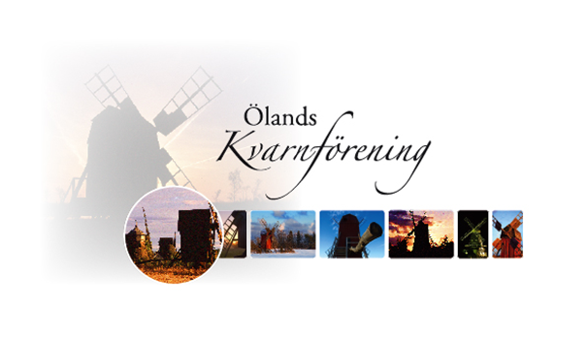
Protokoll 2023-09-11
Närvarande:
Kennerth Gustafsson, Kjell O Persson, Åke Nilsson, Jan-Erik Bernesson, Ove Karlsson, Karl-Erik Willsund, Anders Waldenström

- Mötet öppnas av ordföranden.
- Till val av dagens sekreterare valdes Karl-Erik Willsund.
- Till justeringsman valdes Kjell O Persson.
- Anders Waldenström berättade om sina tidiga kontakter med Anders Wahlström, och hans hustru Marianne. Han gav även en förklaring till varför Anders ville skänka till Ölands kvarnförening.
- Gåvobrevet visades och ska sedan föras till Anders Wahlström för påseende och påskrift.
- Mötet beslutade att tacksamt mottaga gåvan från Anders Wahlström.
- En fond skall upprättas och skall heta ”Anders Wahlströms fond”
- Ett testamente dikterat av Anders Wahlström lästes upp och låstes sedan in i kassaskåpet efter beslut av styrelsen.
- Styrelsen ger kassören i uppdrag att ordna det praktiska med att öppna ett nytt konto för fondpengarna.
- Kvarnregistret kommer att förvaras i kassaskåpet som backup på ett Usb minne.
- Ordföranden förklarade mötet för avslutat.
Ordf. Kennerth Gustafsson Justeringsman: Kjell O Persson

